Приложение 1
к постановлению
администрации города
от ____________№_________

«Приложение 7
к постановлению
администрации города
от 30.08.2013 № 434

СХЕМА
размещения рекламных конструкций
по переулку Сибирскому, улице Крайней и улице Чайковского
в Кировском и Ленинском районах города Красноярска
Масштаб 1:10000
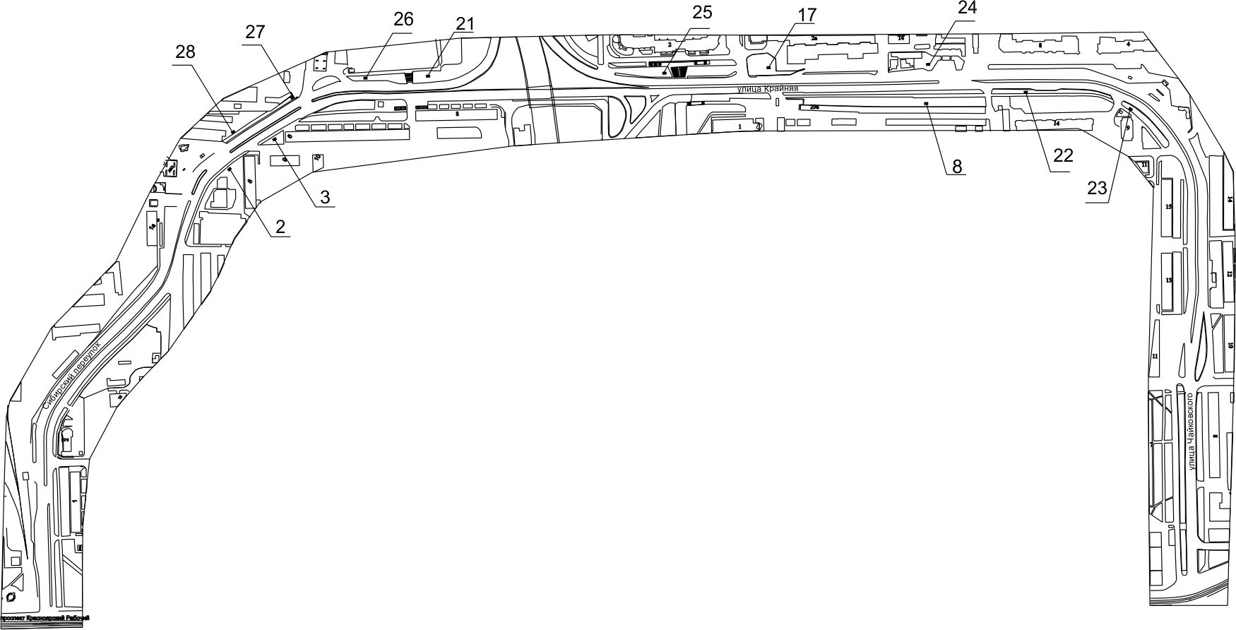

Примечания:

Номер на схеме | Адрес рекламного места | Тип конструкции
2 | Пер. Сибирский, напротив дома по ул. 52 Квартал, 8 | щитовая конструкция с размером информационного поля 6,0 x 3,0 м (щит) либо щитовая конструкция с размером информационного поля 6,0 x 3,2 м с автоматической сменой изображения (призматрон)
3 | Пер. Сибирский, 6, со стороны юго-западного фасада дома | щитовая конструкция с размером информационного поля 6,0 x 3,0 м (щит) либо щитовая конструкция с размером информационного поля 6,0 x 3,2 м с автоматической сменой изображения (призматрон)
8 | Ул. Крайняя, 14, на противоположной стороне дороги | щитовая конструкция с размером информационного поля 6,0 x 3,0 м (щит) либо щитовая конструкция с размером информационного поля 6,0 x 3,2 м с автоматической сменой изображения (призматрон)
17 | Ул. Крайняя, 2 | щитовая конструкция с размером информационного поля 6,0 x 3,0 м (щит) либо щитовая конструкция с размером информационного поля 6,0 x 3,2 м с автоматической сменой изображения (призматрон)
21 | Пер. Сибирский, 8, на противоположной стороне дороги | щитовая конструкция с размером информационного поля 6,0 x 3,0 м (щит) либо щитовая конструкция с размером информационного поля 6,0 x 3,2 м с автоматической сменой изображения (призматрон)
22 | Ул. Крайняя, с юго-запад-ной стороны здания по Северному проезду, 14 | электронное табло с размером информационного поля 5,76 х 2,88 м
23 | Ул. Крайняя, со стороны северо-западного фасада дома по Северному проезду, 9 | щитовая конструкция с размером информационного поля 6,0 x 3,0 м (щит) либо щитовая конструкция с размером информационного поля 6,0 x 3,2 м с автоматической сменой изображения (призматрон)
24 | Ул. Крайняя, 14/1 | щитовая конструкция с размером информационного поля 6,0 x 3,0 м (щит) либо щитовая конструкция с размером информационного поля 6,0 x 3,2 м с автоматической сменой изображения (призматрон)
25 | Ул. Крайняя, 2а, со стороны южного фасада здания | щитовая конструкция с размером информационного поля 6,0 x 3,0 м (щит) либо щитовая конструкция с размером информационного поля 6,0 x 3,2 м с автоматической сменой изображения (призматрон)
26 | Пер. Сибирский, 5а | электронное табло с размером информационного поля 5,76 х 2,88 м
27 | Ул. Крайняя, 4а, возле  ж/б ограждения УМ-3 | щитовая конструкция с размером информационного поля 6,0 x 3,0 м (щит) либо щитовая конструкция с размером информационного поля 6,0 x 3,2 м с автоматической сменой изображения (призматрон)
28 | Ул. Крайняя, 4а, возле гаражного массива | щитовая конструкция с размером информационного поля 6,0 x 3,0 м (щит) либо щитовая конструкция с размером информационного поля 6,0 x 3,2 м с автоматической сменой изображения (призматрон)

Сведения о рекламных местах указываются в паспортах рекламных мест.».

